
活動照片
活動名稱 | 110年度「性別平等教育講座」研習課程活動
活動日期 | 110年8月31日 | 活動地點 | 1樓簡報室
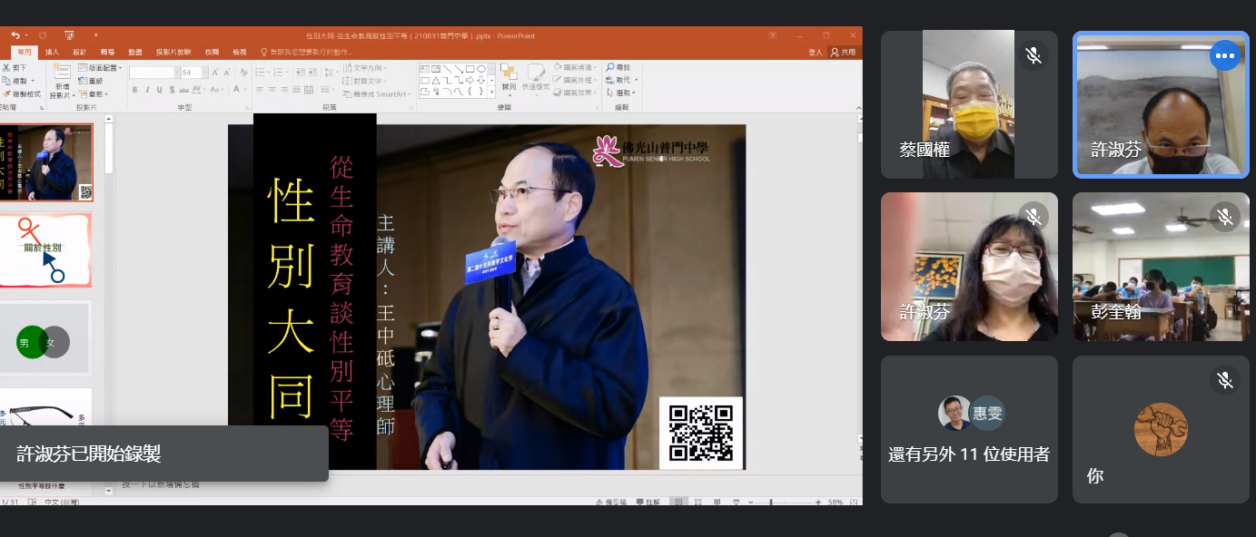 |  | 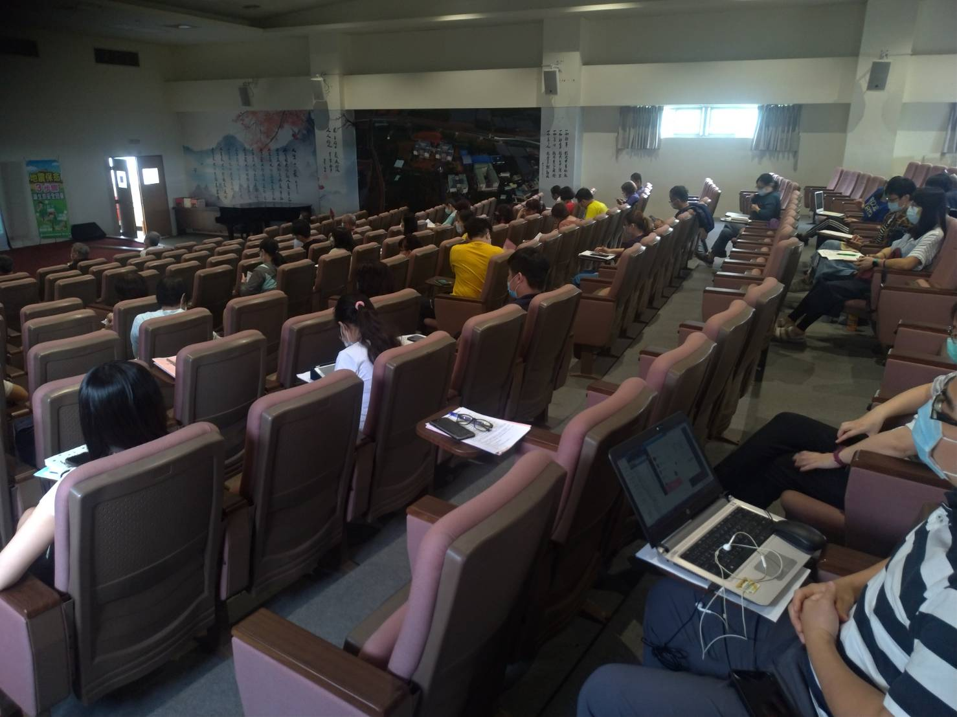
講師教導性別平等觀念 |  | 教師們認真聆聽講座課程內容
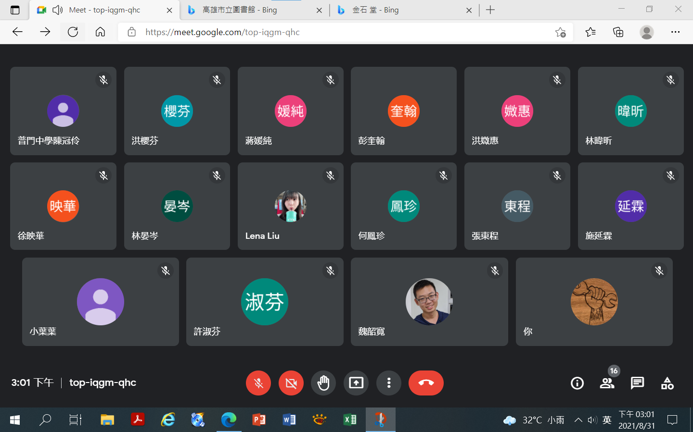 |  | 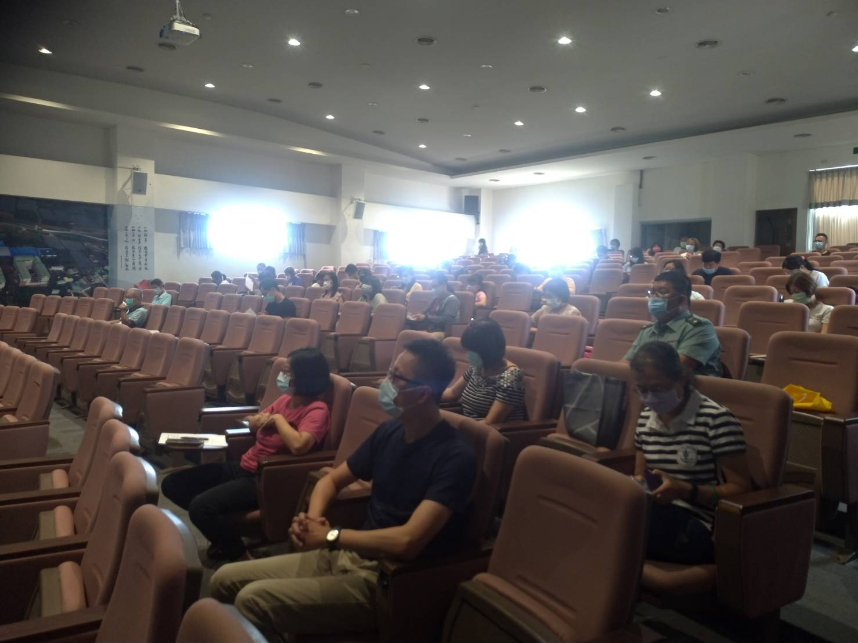
利用google meet來分享豐富的專業知識 |  | 教師們認真聆聽講座課程內容

